DECLARAÇÃO DE Concordância E RESPONSABILIDADE AUTORAIS

Declaramos que concordamos com a submissão e eventual publicação na Revista Brasileira de Educação e Saúde do trabalho intitulado “ASPECTOS GERAIS DA ESPOROTRICOSE EM PEQUENOS ANIMAIS E SUA IMPORTÂNCIA COMO ZOONOSE”” dos autores abaixo relacionados, tendo como Autor Correspondente o Sr. ADRIANA LEÃO DE CARVALHO LIMA GONDIM, que ficará responsável por sua tramitação e correção.
Declaramos, ainda, que o referido artigo se insere no escopo e foco da Revista Brasileira de Educação e Saúde na área de conhecimento: SAÚDE PÚBLICA, tratando-se de um trabalho original, que não foi publicado ou está sendo considerado para publicação em outra revista, que seja no formato impresso ou eletrônico.
O (os) autor (es) do artigo também declara(m):
- Declaro que participei suficientemente do trabalho para tornar pública minha responsabilidade pelo conteúdo;
- Sendo a produção aprovada, autorizo a Revista Brasileira de Educação e Saúde, para encaminhamentos pertinentes junto as bases de dados de indexação de periódicos científicos.
- Declaramos que não há conflitos de interesses entre os autores do artigo submetido para apreciação na Revista Brasileira de Educação e Saúde.
- Declaro e concordo que os direitos autorais referentes ao artigo acima se tornarão propriedade exclusiva da Revista Brasileira de Educação e Saúde, sendo permitida a reprodução parcial ou total dos trabalhos, desde que a fonte seja citada.
Recife, 06 de Janeiro de 2020.

_________________________

Nome: Adriana Leão de Carvalho Lima Gondim

CPF: 045.166.274-18

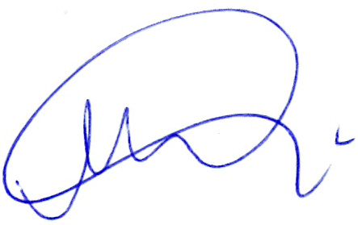

_________________________

Nome: Adjanna Karla Leite Araujo

CPF: 033.421.544-50

